Merci d'avoir téléchargé notre modèle de business plan !

Nous vous recommandons d'utiliser ce modèle en parallèle avec notre guide du business plan disponible ici : [comment faire un business plan](https://www.thebusinessplanshop.com/blog/fr/entry/guide_business_plan?utm_source=tbps&utm_medium=free-download&utm_campaign=business-plan-template).

Notre [logiciel de business plan](https://www.thebusinessplanshop.com/france/accueil?utm_source=tbps&utm_medium=free-download&utm_campaign=business-plan-template) peut également vous aider à réaliser rapidement un business plan, vous pouvez l'essayer gratuitement.

[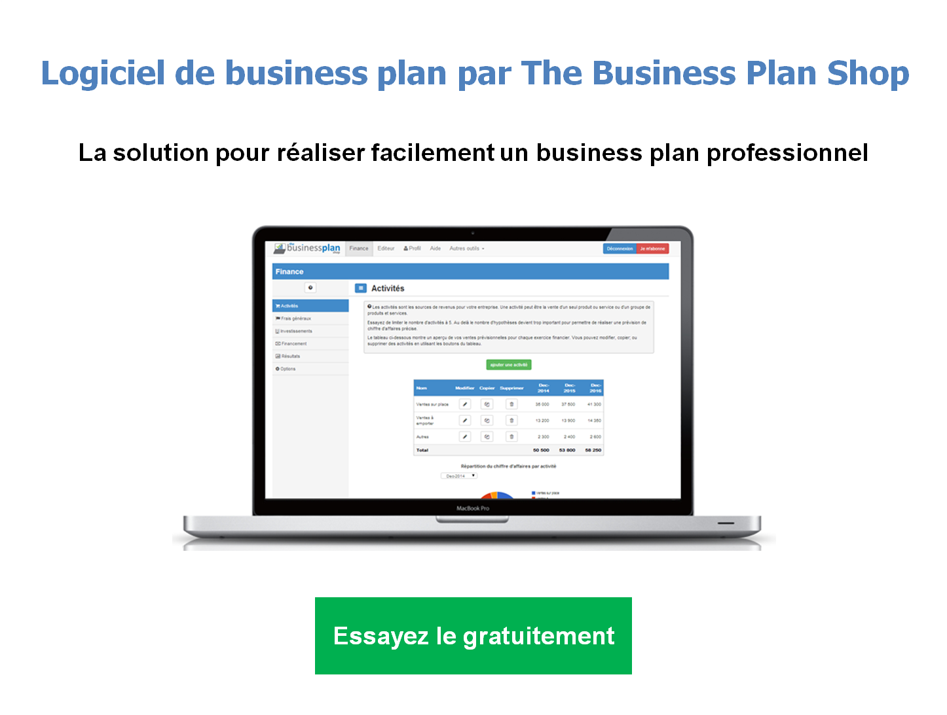](http://www.thebusinessplanshop.com/?utm_source=tbps&utm_medium=free-download&utm_content=ad&utm_campaign=business-plan-template)Ce modèle de business plan est sous licence CC-BY-NC-SA 2.0. pour plus d'information sur la licence reportez vous au site suivant : <http://creativecommons.org/licenses/by-nc-sa/2.0/fr/deed.fr>

88x31.png

Toute publication même partielle de ce document doit inclure la mention suivante : "Créé par The Business Plan Shop Ltd.". Si le support le permet la mention doit également inclure un lien hypertexte (dofollow) vers notre site [www.thebusinessplanshop.com](http://www.thebusinessplanshop.com/).

Copyright © 2013 - 2015 The Business Plan Shop Ltd.

|  |
| --- |
|  |
| [SOCIETE] |
| BUSINESS PLAN |
|  |
| STRICTEMENT CONFIDENTIEL |
| **[date]** |

SOMMAIRE

Résumé 5

Activité 5

Marché 5

Chiffres Clés 5

Besoin 5

Société 6

Structure et Actionnariat 6

Histoire 6

Emplacement 6

Equipe 6

Produits and Services 7

Etude de Marché 8

Démographie et Segmentation 8

Marché Cible 8

Besoin 8

Concurrence 8

Barrière à l'Entrée 8

Réglementation 8

Stratégie 9

Avantage Concurrentiel 9

Prix 9

Plan Commercial 9

Etapes de développement 9

Risques 9

Opérations 10

Plan de Personnel 10

Ressources Clés 10

Fournisseurs 10

Plan Financier 11

Emplois et Ressources 11

Hypothèses 11

Prévisionnel de Ventes 11

Structure de Coûts 11

Annexes 12

# Résumé

La première section est la plus importante car elle doit convaincre les investisseurs de lire la suite de votre business plan.

Comme cette section est un résumé de votre plan c'est également la dernière que vous écrirez.

L'objectif de cette section est d'attirer l'attention du lecteur en 5 minutes et de lui donner envie d'en savoir plus.

N'essayez surtout pas de tout couvrir, soyez concis et précis.

Il y a 4 points qu'il vous faut absolument couvrir:

* qui vous êtes
* ce que vous vendez
* le potentiel en termes de taille et de rentabilité
* le montant du financement que vous recherchez

## Activité

## Marché

## Chiffres Clés

## Besoin

# Société

Cette section à pour but d'introduire la société ainsi que son équipe de direction. Le contenu variera légèrement suivant que vous écriviez un plan pour une nouvelle entreprise ou pour une entreprise déjà existante.

## Structure et Actionnariat

## Histoire

## Emplacement

## Equipe

# Produits and Services

Le secret pour écrire une bonne section sur vos produits et services est d'être très précis sur :

* les produits et services que vous vendez,
* le client cible,
* et le réseau de distribution utilisé.

Après cette section votre lecteur va commencer à réfléchir à la taille, à la pression concurrentielle, et à la rentabilité potentielle du marché. Vous voulez l'orienter dans la bonne direction.

Soyez le plus précis possible. Par exemple ne dites pas : "je vend des chaussures" mais "je vends des bottes en cuir et cible le marché des femmes de 16 à 25 ans qui achètent sur internet".

Si possible essayez d'inclure des photos de vos produits.

# Etude de Marché

L'objectif ici est de montrer à l'investisseur que vous connaissez votre marché et que celui-ci est suffisamment large pour y bâtir une entreprise pérenne.

## Démographie et Segmentation

Marché Cible

## Besoin

## Concurrence

## Barrière à l'Entrée

## Réglementation

# Stratégie

Stratégie est un grand mot, il s'agit ici d'expliquer simplement votre vision du marché, votre angle d'attaque, et pourquoi vous pensez que cette approche est la bonne.

Avantage Concurrentiel

Prix

Plan Commercial

Etapes de développement

Risques

Opérations

Dans cette section vous devez détailler la façon dont votre entreprise va fonctionner au jour le jour.

Plan de Personnel

Ressources Clés

Fournisseurs

Plan Financier

C'est une partie clé de votre plan. L'interprétation de cette section va dépendre de si votre lecteur est un investisseur en dette ou un investisseur en fonds propres.

S'il s'agit d'une banque vous devez montrer que votre activité va être pérenne, rentable, et génératrice de trésorerie.

S'il s'agit d'un investisseur en fonds propres vous devez montrer que l'entreprise a le potentiel de croitre et de devenir suffisamment génératrice de trésorerie pour lui permettre de vendre ses parts à un prix lui permettant d'atteindre ses objectifs de retour sur investissement.

Au minimum vous devez montrer des états financiers (compte de résultat, bilan, tableau des flux de trésorerie) sur 3 ans ainsi qu'un tableau des flux de trésorerie mensuel pour la 1ère année.

Il est également recommandé de montrer un compte de résultat et un bilan mensuel pour la première année.

Notre [logiciel de business plan](https://www.thebusinessplanshop.com/france/accueil?utm_source=tbps&utm_medium=free-download&utm_campaign=business-plan-template) est particulièrement utile pour réaliser cette section puisqu'il s'occupe de générer pour vous les états financiers sur 3 ans en annuel et en mensuel, vous pouvez l'essayer gratuitement.

## Emplois et Ressources

## Hypothèses

## Prévisionnel de Ventes

## Structure de Coûts

# Annexes

Mettez ici toutes les données pouvant servir à l'investisseur pendant sa due diligence.